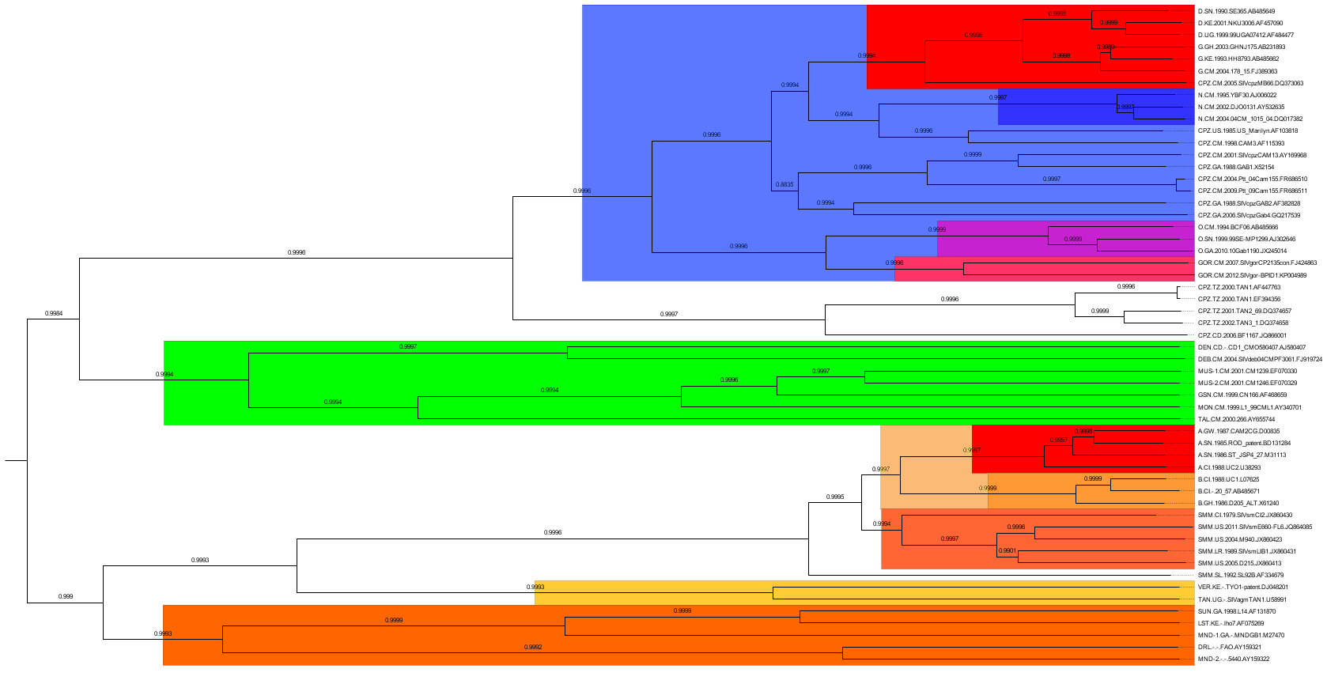

Figure B

**BEAST Tree**

**HIV-1-M**

**HIV-1-N**

**HIV-1-O**

**SIVgor**

**HIV-2-A**

**HIV-2-B**

**Outgroup**